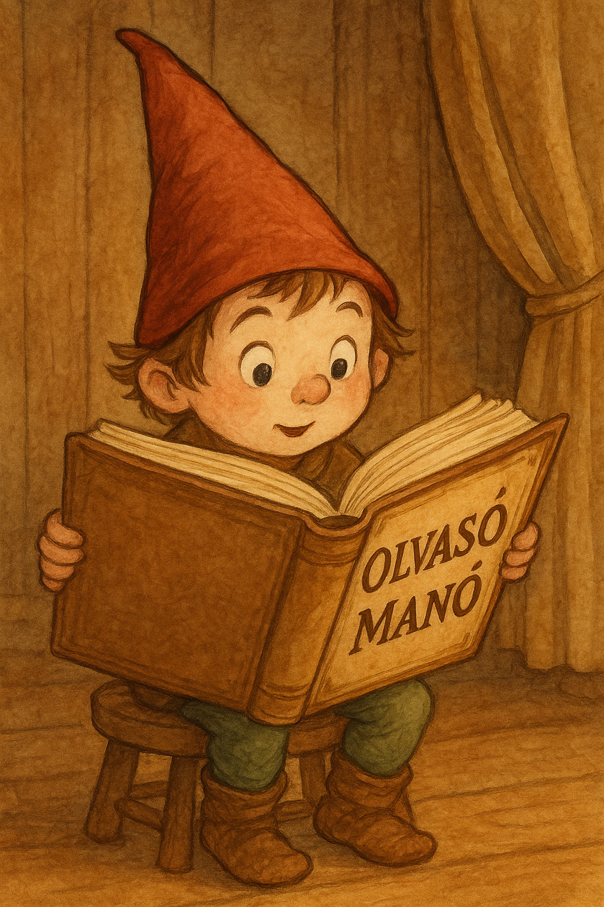
Winkler Róbert: Márton és Micike a tűzoltóknál

1. Hogyan jutott el Márton a tűzoltóságra? Írd le néhány mondatban!
…………………………………………………………………………………………………..
…………………………………………………………………………………………………..
…………………………………………………………………………………………………..
…………………………………………………………………………………………………..

2. Milyen célt szolgál a Generátor nevű autó? S mire való a mentőpárna?

…………………………………………………………………………………………………..
…………………………………………………………………………………………………..
…………………………………………………………………………………………………..
…………………………………………………………………………………………………..

3. Márton végül részt is vett egy mentésen. Kit és honnan kellett kimenteni?
…………………………………………………………………………………………………..
…………………………………………………………………………………………………..
…………………………………………………………………………………………………..
…………………………………………………………………………………………………..

Neved, e-mail címed:……………………………………………………………………………
Iskolád, osztályod:………………………………………………………………………………
Lakcímed:……………………………………………………………………………………….

